CAMBIAR LA IMAGEN DE UN ICONO

No se debe instalar aun las aplicación.

Nos dirigimos a la aplicación aun no instalada

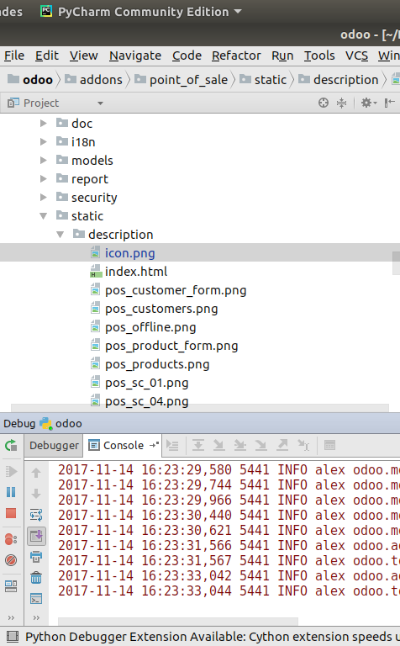
Todas las aplicaciones tienen un directorio “static”, ingresamos a dicho directoria y luego a “description” la imangen que dice “icon.png” la cual vamos a remplazar con cualquier otra imagen, teniendo en cuenta que la nueva imagen tiene que llevar el mismo nombre.

Luego sobrescribimos la imagen y nos dirigiremos a odoo.

vamos a abrir aplicaciones y seleccionamos la aplicación en donde sobrescribimos la imagen.
En este caso fue punto de venta.

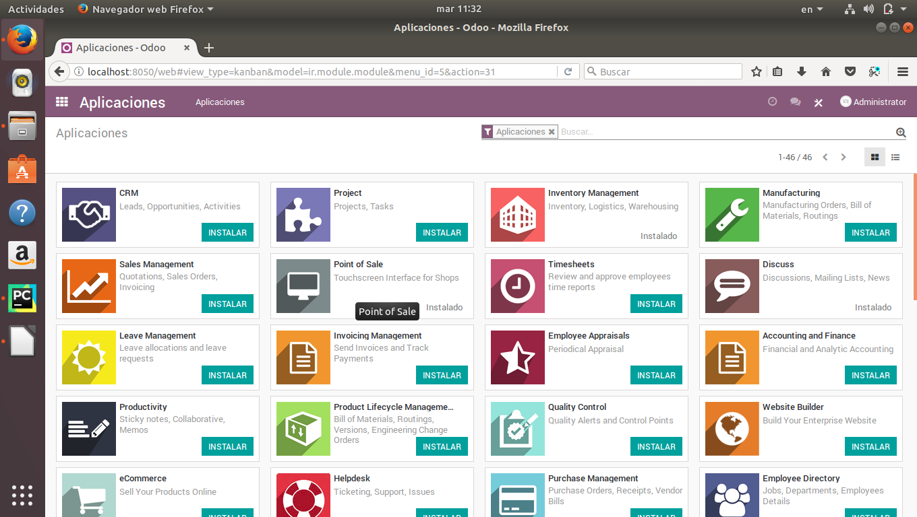

Una vez adentro de la aplicación vamos a selecciona actualizar para visualizar nuestra nueva imagen de icono.

